администрация МУНИЦИПАЛЬНОГО ОБРАЗОВАНИЯ
СОСНОВОБОРСКИЙ ГОРОДСКОЙ ОКРУГ ЛЕНИНГРАДСКОЙ ОБЛАСТИ

постановление

от 04/07/2024 № 1613

О проведении торгов на право заключения
договора аренды земельного участка площадью
3 260 кв.м, кадастровый номер: 47:15:0106002:425,
расположенного по адресу: Российская Федерация,
Ленинградская область, Сосновоборский городской
округ, г.Сосновый Бор, ул.Коблицкого, з/у № 1,
под магазины – код 4.4

На основании пункта 2 статьи 3.3 Федерального закона от 25.10.2001 № 137-ФЗ «О введении в действие Земельного кодекса Российской Федерации», в соответствии с главой V.1. Земельного кодекса РФ, Правилами землепользования и застройки муниципального образования Сосновоборский городской округ, утвержденными приказом
комитета по архитектуре и градостроительству Ленинградской области от 03.09.2019 № 59
(с изменениями), Положением о Комитете по управлению муниципальным имуществом администрации муниципального образования Сосновоборский городской округ Ленинградской области, утвержденным решением совета депутатов муниципального образования Сосновоборский городской округ Ленинградской области от 21.09.2011 № 107 (с изменениями), администрация Сосновоборского городского округа п о с т а н о в л я е т:

1. Провести торги на право заключения договора аренды земельного участка площадью 3 260 кв.м, кадастровый номер: 47:15:0106002:425, магазины – код 4.4.
Торги провести в форме аукциона, открытого по составу участников и по форме подачи предложений о размере ежегодной арендной платы.
Срок проведения аукциона – III квартал 2024 года.

2. Предмет аукциона – право на заключение договора аренды (размер ежегодной арендной платы) земельного участка площадью 3 260 кв.м, кадастровый номер: 47:15:0106002:425.
Адрес земельного участка: Российская Федерация, Ленинградская область, Сосновоборский городской округ, г.Сосновый Бор, ул.Коблицкого, з/у № 1.
Площадь земельного участка – 3 260 кв.м.
Сведения о правах: государственная собственность до разграничения государственной собственности на землю.
Категория земель – земли населенных пунктов.
Земельный участок расположен в территориальной зоне О-1 (многофункциональная общественно-деловая зона).
Вид разрешенного использования земельного участка: магазины – код 4.4.
Сведения об ограничениях использования земельного участка: отсутствуют.

Предельные параметры разрешенного строительства, реконструкции объектов капитального строительства на земельном участке определены градостроительным регламентом территориальной зоны О-1 в составе Правил землепользования и застройки муниципального образования Сосновоборский городской округ, утвержденных приказом Комитета по архитектуре и градостроительству Ленинградкой области № 59 от 03.09.2019 (с изменениями).
Земельный участок свободен и не обременен правами третьих лиц.

3. Установить следующие условия аукциона:
3.1. Начальная цена предмета аукциона (начальный размер ежегодной арендной платы) – 1 030 000 (один миллион тридцать тысяч) рублей 00 копеек (отчет № 77/24 от 30.05.2024 об оценке величины ежегодной арендной платы за право пользования земельным участком).
3.2. «Шаг аукциона»: 30 900 (тридцать тысяч девятьсот) рублей 00 копеек и не изменяется в течение всего аукциона.
3.3. Задаток для участия в аукционе – 1 030 000 (один миллион тридцать тысяч) рублей 00 копеек.
3.4. Срок аренды по договору аренды земельного участка – 4 года 10 месяцев.
3.5. Форма платежа: ежегодная арендная плата вносится в сроки, указанные в договоре аренды (внесенный задаток засчитывается в счет арендной платы).

4. При проведении проектных и строительных работ на земельном участке максимально сохранять деревья и зеленые насаждения.
4.1. Снос (пересадку, обрезку) зеленых насаждений на земельном участке, оформить в установленном порядке в соответствии с постановлением администрации Сосновоборского городского округа от 20.12.2023 № 3537 «Об утверждении административного регламента предоставления муниципальной услуги по выдаче разрешения на снос или пересадку зеленых насаждений на земельных участках, находящихся в муниципальной собственности, и земельных участках, государственная собственность на которые не разграничена, на территории муниципального образования Сосновоборский городской округ Ленинградской области» (с изменениями).

5. Информация о возможности подключения (технологического присоединения) объектов капитального строительства к сетям инженерно-технического обеспечения:
5.1. Письмо филиала АО «ЛОЭСК» «Западные электрические сети» вх.№ 01-11-8363/24-0-0 от 31.05.2024;
5.2. Письмо СМУП «ТСП» вх.№ 01-11-8363/24-5-0 от 03.06.2024;
5.3. Письмо СМУП «Водоканал» вх.№ 01-11-8363/24-2-0 от 03.06.2024;
5.4. Письмо ООО «Водоканал» вх.№ 01-11-8363/24-4-0 от 03.06.2024;
5.5. Письмо АО «Газпром газораспределение Ленинградская область» вх.№ 01-11-8363/24-1-0 от 03.06.2024;
5.6. Письмо ПАО «Ростелеком» вх.№ 01-11-8363/24-3-0 от 03.06.2024.

6. Организатору аукциона – Комитету по управлению муниципальным имуществом администрации муниципального образования Сосновоборский городской округ Ленинградской области (Михайлова Н.В.):
6.1. Установить время, место и порядок проведения аукциона, форму и сроки подачи заявок на участие в аукционе, порядок внесения и возврата задатков, а также утвердить пакет документов, необходимый для проведения аукциона.
6.2. Обеспечить размещение извещения о проведении аукциона не менее чем за тридцать дней до дня проведения аукциона на официальном сайте Российской Федерации в сети «Интернет» для размещения информации о проведении торгов (www.torgi.gov.ru).
6.3. Обеспечить организацию и проведение аукциона в электронной форме.
6.4. Обеспечить заключение договора аренды земельного участка в электронной форме.

7. Отделу по связям с общественностью (пресс-центр) Комитета по общественной безопасности и информации администрации (Чичиндаева Т.В.) разместить настоящее постановление на официальном сайте Сосновоборского городского округа.

8. Общему отделу администрации (Смолкина М.С.) опубликовать информацию о принятии настоящего постановления в городской газете «Маяк».

9. Настоящее постановление вступает в силу со дня подписания.

10. Контроль за исполнением настоящего постановления возлагаю на себя.

Первый заместитель главы администрации
Сосновоборского городского округа С.Г. Лютиков

Исп. Колпащикова А.А. (МКУ «СФИ»),
тел.: 8 (81369) 2-82-13 БО
СОГЛАСОВАНО:

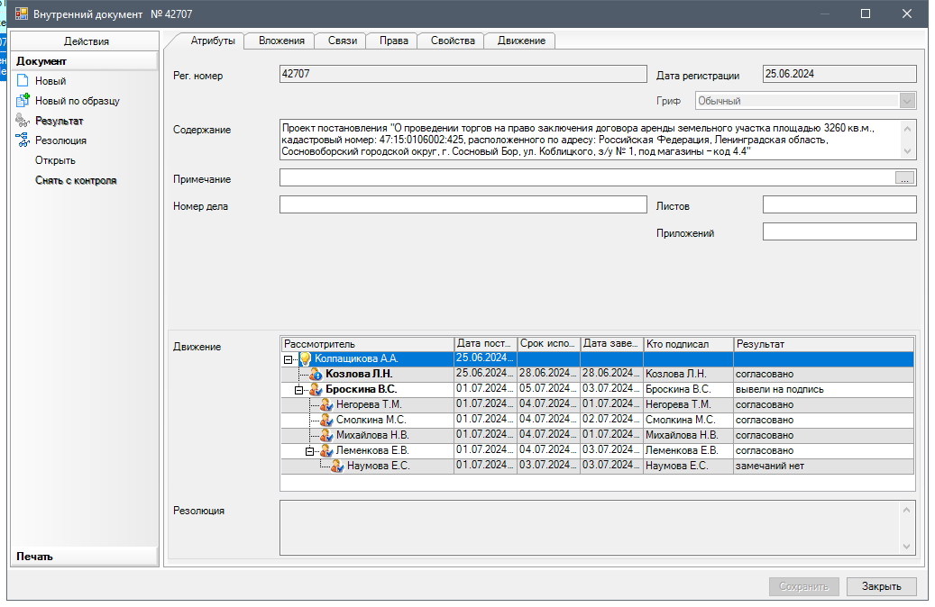

Рассылка:
КУМИ, КФ, КАГиЗ, ЦБ,
МКУ «СФИ», Пресс-центр,
Прокуратура г.Сосновый Бор

